
КЕМЕРОВСКАЯ ОБЛАСТЬ-КУЗБАСС
Анжеро-Судженский городской округ
Администрация Анжеро-Судженского городского округа

ПОСТАНОВЛЕНИЕ
от « | 17 | » | июля | 20 | 25 | г. | № | 723

О внесении изменений в постановление администрации Анжеро-Судженского городского округа от 11.07.2024 № 494 «О проведении благотворительной акции по обеспечению углем отдельных категорий граждан, проживающих на территории Анжеро-Судженского городского округа»

Внести в постановление администрации Анжеро-Судженского городского округа от 11.07.2024 № 494 «О проведении благотворительной акции по обеспечению углем отдельных категорий граждан, проживающих на территории Анжеро-Судженского городского округа» следующие изменения:
1. Преамбулу изложить в следующей редакции:
«В целях организации исполнения распоряжения Правительства Кемеровской области — Кузбасса от 25.04.2025 № 236-р «О праздновании Дня шахтёра в 2025 году» по проведению ежегодной акции по обеспечению благотворительным углем пенсионеров, малоимущих семей с детьми, членов семей граждан, участвующих в специальной военной операции, граждан, принимавших участие в специальной военной операции и получивших увечье (ранение, травму, контузию), членов семей граждан, погибших при участии в специальной военной операции или умерших вследствие увечья (ранения, травмы, контузии) или заболевания, полученного в ходе специальной военной операции или признанных безвестно отсутствующими или объявленными умершими, и других малоимущих граждан, проживающих на территории Анжеро-Судженского городского округа:».
2. Опубликовать настоящее постановление в массовой газете Анжеро-Судженского городского округа «Наш город» и разместить на официальном сайте Анжеро-Судженского городского округа в информационно-телекоммуникационной сети «Интернет», электронный адрес www.anzhero.ru.
3. Контроль за исполнением настоящего постановления возложить на заместителя главы городского округа (по социальным вопросам).
4. Настоящее постановление вступает в силу после официального опубликования.
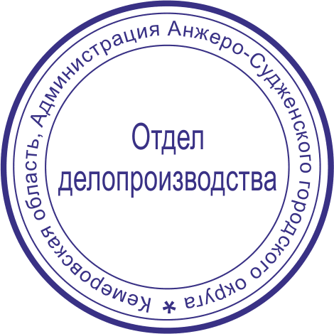

Глава городского округа Д.В. Ажичаков

